- ORIENTACIONES AL ESTUDIANTE Y AL PADRE DE FAMILIA
(Presentación de la asignatura, la unidad y el DBA)
Mi nombre es :Kendris Brito Rodríguez docente y orientadora de la presente guía pertenece a la asignatura de Biología
Desarrollaremos: Estructuras Celulares . Todos sabemos que cada parte de nosotros tiene una función en nuestro organismo. Veamos como ayuda cada parte de las células que nos forman. Aprendiendo su importancia y su función. Los estudiantes del grado 6-o1 y 6-02 deben desarrollar las actividades que se relacionan en el documento. Estas actividades deben ser entregadas en la fecha que se indica. La parte de información de contacto del estudiante será diligenciada por ustedes.

- IDENTIFICACION
2.1 NOMBRE DE LA INSTITUCION EDUCATIVA | 2.2 NOMBRE DEL AREA/ASIGNATURA | #HORAS | GRADO | GRUPO
María Doraliza López De Mejía | Biología | 3 | 6 | 1,2.

2.3 INFORMACIÓN DE CONTACTO DEL DOCENTE PARA EL RETORNO  DE LAS ACTIVIDADES RESUELTAS: | 2.4 FECHA PARA EL RETORNO DE LAS ACTIVIDADES | INFORMACION DE CONTACTO DEL ESTUDIANTE
Correo electrónico :kbrito@inemadol.edu.co | 25-05-2020

- DESARROLLO DE LA UNIDAD
NOMBRE DE LA UNIDAD: |  | CIRCULACION UNA FUNCION VITAL
ESTANDAR | DBA |  | CATEGORIA ORGANIZADORA | APRENDIZAJES
Explico la estructura de la célula y las funciones básicas de sus componentes. | Comprende algunas de las funciones básicas de la célula (transporte de membrana, obtención de energía y división celular) a partir del análisis de su estructura.  . |  | Entorno vivo | Comprende y reconoce la estructura y las funciones de las partes de la célula
 |  |  | Entorno vivo | Comprende la existencias de organismos unicelulares y pluricelulares
 |  |  | Entorno vivo | Diferencia las clases de células

- DESARROLLO DE LOS APRENDIZAJES:
(Explique cada una de las conceptualizaciones, procedimientos y ejercicios de los aprendizajes propios del Derechos Básicos de Aprendizajes DBA e ilustre con imágenes, diagramas o gráficos)
La estructura celular
Las células eucariotas poseen tres estructuras fundamentales: la membrana celular, el citoplasma y el núcleo.

LA MEMBRANA CELULAR se encarga de envolver y limitar la célula. Es como un talego que mantiene en su interior los organeros y se encarga de permitir el paso de sustancias nutritivas hacia adentro y sacar los desechos hacia afuera. La membrana es semipermeable y selectiva. Esto quiere decir que puede controlar lo que entra y sale, es como el portero del negocio.
Está compuesta de moléculas como lípidos, proteínas azúcares y colesterol.
Los lípidos (moléculas similares a los aceites) forman una capa doble que delimita la célula. Dentro de esta capa de lípidos se encuentran proteínas que forman canales y bombas.
Estas proteínas son de tres tipos según su función: las de transporte que participan en el intercambio de moléculas disueltas en agua hacia adentro o hacia afuera, las de reconocimiento, que identifican a la célula como perteneciente a una especie particular o a un órgano específico; y las receptoras que se unen con otras sustancias para que puedan penetrar la célula.
Adicionalmente, las membranas también poseen moléculas de azúcares que permiten que las células se identifiquen entre sí, puedan mantenerse unidas y ayudan a seleccionar qué sustancias entran y salen de la célula. 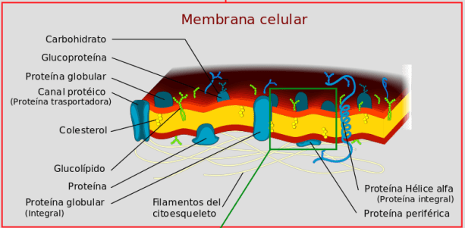

No solo la célula tiene membrana, también varios organelos como el núcleo, el retículo y la mitocondria están recubiertos por una membrana similar a la membrana celular.

EL CITOPLASMA es una sustancia gelatinosa que se encuentra entre la membrana plasmática y el material genético. Este material está compuesto de citosol (la matriz líquida) donde se encuentran las sustancias necesarias para el mantenimiento de la célula y por el Cito esqueleto que es una red de fibras de proteína a la cual se adhieren los organelos celulares y le dan forma, estructura y organización a la célula.
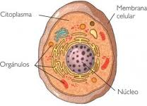

Los organelos celulares que están dentro del citoplasma son los encargados de coordinar, organizar y realizar los procesos celulares. Son los encargados que todo funcione. Si cada célula funciona, todo el organismo funciona. Vamos a repasar los principales organelos:

El retículo endoplasmático: es un sistema de membranas delgadas lisas o rugosas que van desde la membrana celular hasta la membrana nuclear. Su función es la de fabricar proteínas, lípidos utilizados en membranas y servir como sistema de transporte de otras sustancias

Las vacuolas: son unos talegos de membrana llenos de fluidos o de agua. Estos organelos son como las bodegas de la fábrica; guardan agua y sustancias para uso de los otros organelos. Los ribosomas son estructuras esféricas que comienzan el proceso de fabricar proteínas. Están adheridas al retículo endoplasmático.
Las mitocondrias: son las centrales energéticas o las cocinas, donde a través de la respiración, la energía química de los alimentos es transformada y almacenada en la célula en una molécula llamada ATP (adenosin trifosfato).
El aparato de Golgi: es una serie de sacos aplanados donde se almacenan sustancias que luego son transportadas a otros organelos dentro de las células. Se puede decir que son una “bodega celular.” También es un organelos que se encarga de separar las diferentes sustancias y las dirige hacia donde van a ser utilizadas.
Los lisosomas: son los encargados de la basura. Ellos están pegados al aparato de Golgi, y tienen unas enzimas muy fuertes que degradan las partículas de alimentos y destruyen las sustancias extrañas que entren dentro de la célula como bacterias. También eliminan organelos dañados reciclando los materiales para formar nuevos organelos.
Los cloroplastos son un tipo de plástidos. Son sacos pequeños llenos de clorofila (color verde) que se encarga de absorber y transformar la energía solar en energía química mediante la fotosíntesis. Están presentes en las plantas, las algas y algunos protistas. La pared celular es una estructura rígida en la parte exterior de la membrana celular de los vegetales, hongos, algas y bacterias que le da la rigidez, para el soporte a la célula.

El núcleo: El “gran director,” contiene todas las instrucciones para el funcionamiento adecuado y control de todas las actividades de la célula. También almacena la información genética en las cromatinas formadas por ADN (ácido desoxirribonucleico). Es una estructura delimitada por una membrana nuclear.
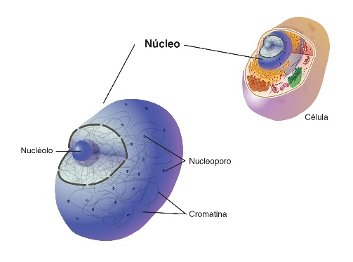

- ACTIVIDADES QUE LOS ESTUDIANTES DEBEN REALIZAR PARA SER REMITIDAS AL DOCENTE
- Lea el siguiente texto y subraye las ideas que le permitan distinguir cada una de las partes de la célula con su respectiva función.
- En la siguiente tabla, asigne un organelo de la célula a una estructura y/o persona de su colegio.
CELULA | COLEGIO
CITOPLASMA
MEMBRANA CELULAR
MITOCONDRIAS
VACUOLAS
NUCLEO
APARATO DE GOLGI
LISOSOMA

3.Realice con material reciclable una maqueta de la parte de la célula que más te halla llamado la atención y decir porque esa parte de la célula llamo tu atención

- BIBLIOGRAFIA/CIBERGRAFIAS

Tomado y editado de http://aprende.colombiaaprende.edu.co/sites/default/files/naspublic/plan_choco/ciencias_7_bim3_sem3_est.pdf

https://www.youtube.com/watch?v=BZqKrIn1flg

http://blogseptimoiecornejo.blogspot.com/p/circulacion-funcion-vital.html
Barrera Elguin. Procesos Naturales 7 . Editorial Santillana.
Castaño Norma, 1995. Procesos Naturales 8. Colombia, Santillana Secundaria.

- PARA SABER MÁS..!
(Relacione aquellas fuentes Web de instituciones públicas o privadas que contribuyen a profundizar los aprendizajes desarrollados )
https://sites.google.com › site › biolomedunco › Inicio › bibliografía
https://aprende.colombiaaprende.edu.co/sites/default/files/naspublic/ContenidosAprender/index.html

- SITIOS WEB SUGERIDOS (Click)
(Dependiendo del área/asignatura se recomiendan los siguientes sitios web))
https://earth.google.com/web/@0,0,0a,22251752.77375655d,35y,0h,0t,0r?hl=es  https://tv.masterd.es/recursos-educativos  https://www.youtube.com/watch?v=PCRCrdJbaCM  https://www.youtube.com/user/julioprofe  https://www.youtube.com/user/AcademiaInternet  https://www.youtube.com/user/MateMovil1  https://www.youtube.com/channel/UCsF2xJz1ciaZlxHGk-PSSvg | https://contenidos.colombiaaprende.edu.co/contenidos  https://es.khanacademy.org/  https://earth.google.com/web/@0,0,0a,22251752.77375655d,35y,0h,0t,0r?hl=es  https://www.youtube.com/watch?v=pS7p6FfU4bE  https://www.youtube.com/channel/UCbho5-gJi8FwvhVFzfod6VQ  https://www.youtube.com/user/ElRobotdePlaton  https://www.youtube.com/user/atiempopreescolar  .

